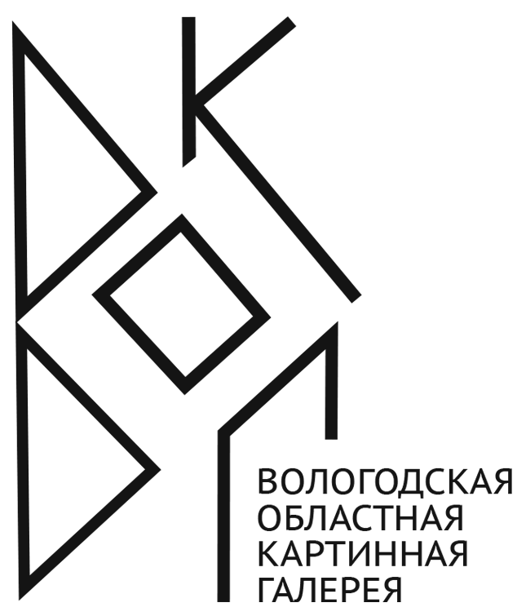 | Бюджетное учреждение культуры Вологодской области  «Вологодская областная картинная галерея»  (БУК ВО «ВОКГ»)

ИНФОРМАЦИОННОЕ ПИСЬМО
о проведении Первых Воропановских чтений
«Художественная культура Русского Севера в XXI веке. Роль личности
в становлении и развитии музея»,
посвященных памяти искусствоведа,
заслуженного работника культуры Российской Федерации
Владимира Валентиновича Воропанова (1954-2021)

Бюджетное учреждение культуры Вологодской области «Вологодская областная картинная галерея» приглашает принять участие в Первых Воропановских чтениях «Художественная культура Русского Севера
в XXI веке. Роль личности в становлении и развитии музея», посвященных памяти искусствоведа, заслуженного работника культуры Российской Федерации, высочайшего профессионала в сферах изобразительного искусства и музейного дела Владимира Валентиновича Воропанова (1954-2021).
Чтения состоятся в Вологде на площадках Вологодской областной картиной галереи 10-11 февраля 2022 года.

В 2022 году исполняется 70 лет со дня основания Вологодской областной картинной галереи, руководство которой более 37 лет осуществлял В.В. Воропанов. Итог его работы – сотни масштабных выставок, ставших незабываемыми событиями культурной жизни Вологодчины и всей России, новые выставочные площадки музея – Шаламовский дом, Мемориальная мастерская заслуженного художника РСФСР А.В. Пантелеева, Музейно-творческий центр народного художника России В.Н. Корбакова, бесценный опыт формирования музейной коллекции и ценнейшего фонда музейной научной библиотеки, сформированных по его инициативе и при непосредственном личном участии, десятки высокохудожественных и научных изданий, выпущенных в свет галереей, уникальные творческие проекты от цикла «Антология мировой художественной культуры. Поэзия. Живопись. Музыка» до XXXVI Всемирного конгресса экслибриса. Под руководством Владимира Валентиновича Воропанова жизнь музея по всем направлениям – выставочное, научное, культурно-просветительское, издательское – вышла
на качественно новый профессиональный уровень.

В рамках Первых Воропановских чтений предлагаются для обсуждения следующие темы:
- роль личности в становлении музея, имена в истории музея;
- музейное дело: формирование, изучение и каталогизация музейных коллекций;
- меценатство и участие деятелей культуры и искусства России в жизни музеев – музей и коллекционеры, музей и художники, музей и меценаты;
- культура и общество: социальные практики и кросс-отраслевые проекты;
- культура в эпоху цифровизации.
К участию в Первых Воропановских чтениях (далее – Чтения) приглашаются работники музеев, специалисты в области изобразительного искусства, искусствоведения, истории, культурологии и иных смежных дисциплин, представители сфер культуры, образования и науки, аспиранты и студенты ВУЗов.
Участие в Чтениях бесплатное. Проезд и проживание – за счет направляющей стороны.
Возможные форматы участия в Чтениях – очный и онлайн, регламент выступлений – 15-20 минут на доклад.
По итогам Первых Воропановских чтений будет выпущен сборник докладов с присвоением ISBN и включением в РИНЦ.
Для участия в программе Чтений необходимо направить заявку, оформленную согласно приложению 1 к настоящему письму, согласие
на обработку персональных данных согласно приложению 2 к настоящему письму, а также материалы доклада в соответствии с нижеследующими правилами оформления статьи.
Заявки и материалы докладов направляются по электронному адресу: pr.vokg@yandex.ru до 17 января 2022 года.
Программа Чтений будет опубликована на официальном сайте Вологодской областной картинной галереи (https://vologda-gallery.ru) и направлена заявившимся на участие в мероприятии до 4 февраля 2022 года.
Контактная информация по вопросам участия в Чтениях:
Смирнова Светлана Александровна, ученый секретарь БУК ВО «ВОКГ», электронный адрес – pr.vokg@yandex.ru, контактный телефон:
(8172) 72-61-01;
Балашова Ирина Борисовна, заместитель директора БУК ВО «ВОКГ» по науке, электронный адрес – balashovairinavokg@yandex.ru, контактный телефон – (8172) 72-79-03.
В связи с распространением новой коронавирусной инфекции
(COVID-19) в случае введения на территории Вологодской области дополнительных ограничений в деятельности музеев и/или запрета
на проведение мероприятий организаторы оставляют за собой право переноса Чтений на другие даты в 2022 году.

Правила оформления статьи:
Текстовый файл в формате MS Word.
Поля слева и справа – по 2 см, сверху и снизу – по 2,5 см.
Шрифт Times New Roman, кегль 12, межстрочный интервал одинарный, отступ первой строки абзаца – 1 см, выравнивание текста по ширине.
Автоматическая расстановка переносов выключена, нумерация страниц не ведется. Сноски постраничные в автоматическом режиме.
Название статьи набирается прописными буквами. Перед заголовком
в верхнем правом углу необходимо указать информацию об авторе (ФИО полностью, ученая степень, звание, место работы, должность, город, e-mail, для студентов и аспирантов – дополнительно ФИО полностью, ученая степень, звание научного руководителя).
Ссылки на литературу заключаются в квадратные скобки с указанием номера источника в списке литературы и, через запятую, номера страницы
в источнике [5, c. 19]. Список литературы размещается в конце текста
по порядку упоминания источников в тексте.
Иллюстрации присылаются отдельно, с подписями, с обязательным указанием красным шрифтом их места в тексте доклада, не более
3-4 иллюстраций в хорошем качестве, без размытия и пикселизации, формат JPEG, разрешение – 300 dpi.
Объем текста – не более 8 листов.
Тексты большего объема, а также несоответствующие вышеуказанным требованиям, к публикации не принимаются, возвращаются авторам
для соответствующей корректировки.
Приложение 1 к информационному письму
о проведении Первых Воропановских чтений, посвященных памяти искусствоведа, заслуженного работника культуры Российской Федерации Владимира Валентиновича Воропанова (1954-2021)

ЗАЯВКА НА УЧАСТИЕ
в Первых Воропановских чтениях
«Художественная культура Русского Севера в XXI веке. Роль личности
в становлении и развитии музея», посвященных памяти искусствоведа,
заслуженного работника культуры Российской Федерации
Владимира Валентиновича Воропанова (1954-2021)

Регистрационная форма
Фамилия, имя, отчество (полностью)

Место работы/учебы (полное наименование)

Должность, ученая степень, ученое/почетное звание

Фамилия, имя, отчество (полностью), ученая степень, ученое/почетное звание научного руководителя (для аспирантов и студентов ВУЗов)

Название (тема) доклада

Формат участия (очно/онлайн)

Контактная информация | тел:  электронный адрес:
Адрес для пересылки материалов (с почтовым индексом)
Необходимые технические средства для представления доклада

К заявке в обязательном порядке прилагаются Согласие на обработку персональных данных и материалы доклада, оформленные в соответствии
с требованиями, указанными в информационном письме о проведении Первых Воропановских чтений, посвященных памяти искусствоведа, заслуженного работника культуры Российской Федерации Владимира Валентиновича Воропанова (1954-2021).

«___» ______________ 202__ г.
 |  | (подпись) |  | (расшифровка подписи)

Приложение 2 к информационному письму
о проведении Первых Воропановских чтений, посвященных памяти искусствоведа, заслуженного работника культуры Российской Федерации Владимира Валентиновича Воропанова (1954-2021)

СОГЛАСИЕ
на обработку персональных данных*

Я, |  | ,
(ФИО)

зарегистрирован(а) по адресу:
,

документ, удостоверяющий личность: |  | серия |  | номер
(наименование)

кем и когда выдан
,

в соответствии с частью 4 статьи 9 Федерального закона от 27.07.2006 № 152-ФЗ
«О персональных данных», даю согласие бюджетному учреждению культуры Вологодской области «Вологодская областная картинная галерея» (далее – Музей), расположенному по адресу: 160000, г. Вологда, Кремлевская пл., д. 10, на обработку моих персональных данных, включая сбор, запись, систематизацию, накопление, хранение, уточнение (обновление, изменение), извлечение, использование, передача (распространение, предоставление, доступ), обезличивание, блокирование, удаление, уничтожение, а также использование, при организации Первых Воропановских чтений «Художественная культура Русского Севера в XXI веке. Роль личности в становлении и развитии музея», посвященных памяти искусствоведа, заслуженного работника культуры Российской Федерации Владимира Валентиновича Воропанова (1954-2021) (далее – Чтения).

Перечень персональных данных, на обработку которых дается согласие:
- Данные, не подлежащие размещению в общедоступных источниках:
- почтовый адрес;
- телефон;
- электронный адрес.
- Данные, которые могут быть размещены в общедоступных источниках, формируемых Музеем в связи с проведением Чтений, в том числе на официальном сайте Музея – https://vologda-gallery.ru:
- фамилия, имя, отчество;
- место работы/учебы, должность, ученая степень, ученое звание;
- населенный пункт, регион Российской Федерации как место моего проживания;
Цели выдачи настоящего согласия, его содержание, а также право на его отзыв
в установленном порядке мне понятны.
Настоящее согласие действует со дня подписания настоящего согласия и до дня его отзыва путем письменного обращения к Музею, направленного на адрес электронной почты: chief-gallery@mail.ru или на почтовый адрес 160000, г. Вологда, Кремлевская пл., д. 10.

«___» ______________ 202__ г.
 |  | (подпись) |  | (расшифровка подписи)

* Согласие на обработку персональных данных заполняется от руки

